№9 - сабак
Контенттинөндүрүшү.(11 слайдов)
Изображение на экране. (примерное) | текст на слайде
 | Тема: Контент
Контент – булмазмун, маңыздепкоторулат;
веб-ресурс барактарында орун алган бардык маалымат деген маанини берет.

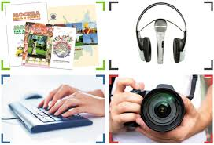 | Контент – бул бардык текст, аудио жана видеофайлдар, графикалык сүрөттөр, анимация ж.б.интернет ресурста жайгашкан бардык маалымат (колдонуучу окуй ала турган, уга ала турган, көрө ала турган бардык маалымат).
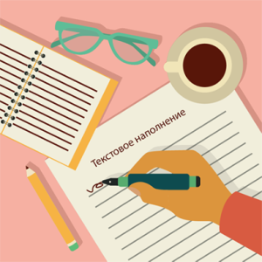 | Текст түрүндөгү маалымат  Контенттин бул түрүн эң кеңири тараган деп айтууга болот, анткени Интернеттеги көпчүлүк маалымат текст түрүндө берилет. Бул:  - товардын сүрөттөмөсү,  - ар кандай пайдалуу макалалар,  - жарыя ж.б..

Видеофайлдар
- роликтер,
- фильмдер,
- презентациялар,
- сторис,
- видеозапистердегисурамжылооматериалдары.

Мисалы, силеразырбиздинсайттынвидеоконтентинкөрүпжатасыңар.

Аудиофайлдар
- музыка
- лекциялар
- аудио китептер ж.б.
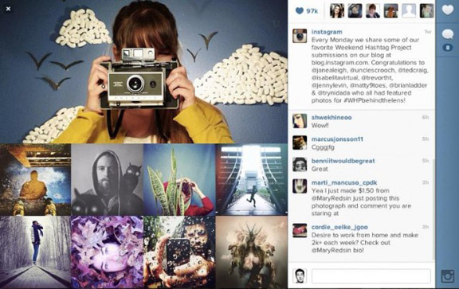 | Кандай пост болбосун пост (сүрөт, видео пост или твит) ал – таржымал, окуя.  Адамдаржаңыокуялардыбилгенкызыктуу.
 | Балкимсилербугачейин эле өзүңөрдүнсоциалдыкбаракчаңардыачып, же жекебогуңардыалыпбарып, пост жазып же сүрөтчыгарыпкөрсөңөркерек, б.а. контент жаратыпкөргөнсүңөр.
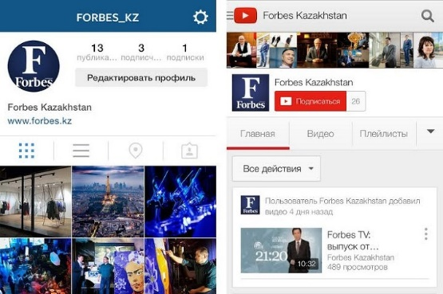 | Контенттинкандайжаралаарынбилгенденкийин, өзүңөрокуган, көргөн, укканмаалыматтарга сын көзмененмамилекылыпкаласыңар. Эгерсилервидеонукаалагандайсценарийдетартып, сүрөттүатайлапжасапкойсоболоорунбилсеңер, андасилермаалыматка сын мененкарап, баарын эле чындык катары кабылалбоокеректигинтүшүнөсүңөр.
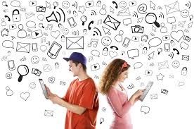 | Булсайттынконтенти – медиасабаттуулукбоюнча видео сабактар.  МЕДИАСАБАТТУУЛУК-бул медианын ар кандай түрлөрүндө жакшы багыт ала билгендик жана алардын маңызын түшүнө билгендик.
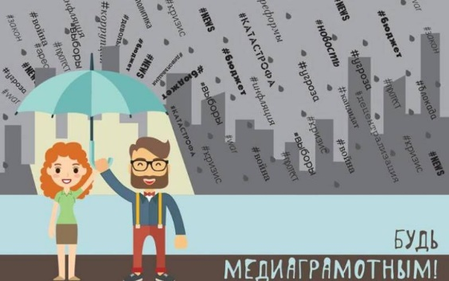 | БҮТҮМДӨР:  - Бизмаалыматты ар түрдүүбулактарданалабыз(телевидение, радио, гезит,журналдар). Ошондой эле, тексттикбилдирүүлөр, мемдер, видеороликтер, социалдыктармактар, видеооюндар, реклама ж.б.  - Маалыматдеңизиндечоукетпөөүчүн, аныакылмененпайдалануукерек, сынчылмамилекылуукерек, авторлордунмаксатынтүшүнөбилип, өзүңосурооберип, медиабилдирүүжаратуудажоопкерчиликтүүмамилекылуу зарыл.  - Булжөндөмдүнбаарымедиасабаттуулуктуөнүктүрөт.  Ийгиликсилерге, балдар!

